

**QUALIDADE DE SOFTWARE**

Pedro Vaz da Costa Muller

Análise de Qualidade

Jataí

2023

# RESUMO

Neste trabalho se trata sobre o uso do aplicativo mobile Steam, vindo de um usuário da plataforma Steam. O propósito é analisar e destacar detalhes e apontar fatores que causam desagrado a usuários.

1. **SUMÁRIO**

***1.*** ***RESUMO 2***

***2.*** ***SUMÁRIO 3***

***3.*** ***INTRODUÇÃO 4***

***4.*** ***O PROJETO 5***

**4.1** **Detalhes do produto ou serviço 5**

**4.2** **Tabela de Análise 5**

**4.3** **Relatório 6**

**4.4** **Evidências 6**

**4.5** **Onde encontrar 10**

***5.*** ***CONCLUSÃO* 11**

***6.*** ***REFERÊNCIAS BIBLIOGRÁFICAS 8***

# INTRODUÇÃO

Essa análise se trata do aplicativo mobile da plataforma de jogos Steam. Esse aplicativo é a versão mobile do website e aplicativo desktop, Steam. Ambos possuem a mesma finalidade de compra de jogos digitais, porém cada um tem uma função separada; somente na versão desktop é possível jogar os jogos e na mobile tem como foco o “Steam Guard”, que é um sistema de autenticação de dois fatores.

As informações virão de um usuário que já usava o aplicativo desktop, portanto já está acostumado com os serviços Steam e esperava ter as mesmas funcionalidades de um usuário de computador no celular, usando um Iphone X.

# O PROJETO

## Detalhes do produto ou serviço

| **Nome do produto ou serviço:** | **Steam Mobile** |
| --- | --- |
| **Fabricante:** | **Valve** |
| **Tempo de uso:** | Aproximadamente 4 anos |
| **Outros detalhes relevantes sobre o produto:** | **Possui uma versão Desktop e outros aplicativos auxiliares** |

## Tabela de Análise

| **Característica** | **Sua percepção** | **Referência da evidência [caso tenha]** |
| --- | --- | --- |
| **Usabilidade:** | A interface é bem organizada e fácil de compreender. Os botões são objetivos e contente exatamente o se é esperado encontrar | Ex. Imagem 1: exemplificando um menu dropdown com opção objetivas. |
| **Matéria prima:** | Por se tratar de um aplicativo não possui matéria prima diretamente. |  |
| **Performance:** | O desempenho do aplicativo é okay, entretanto há gargalos no carregamento de conteúdos em uma frequência notável. | Ex. Imagem 2: um exemplo de tela quando algum conteúdo não é carregado corretamente. |
| **Design:** | O design em geral é bem agradável porém em alguns cenários dá a impressão que é uma versão minimizada do design desktop. | Ex. Imagem 3: a tela principal do aplicativo . |
| **Observação:** | Algumas funcionalidades como chat de conversa e streaming de jogos são encontradas em aplicativos separados. | Ex. imagem 4: página da *Apple Store* contendo os outros aplicativos. |

## Relatório

Embora a premissa seja boa, permitindo compras de jogos pelo celular que é uma forma consideravelmente mais rápida que pelo computador, a quantidade de vezes que usei a loja mobile foram raríssimas devido ao fato de que na maior parte do tempo de que estou imerso na plataforma steam ( desktop ) é para jogar os jogos, ou seja nesse cenário já estou na plataforma no computador não havendo necessidade de abrir a mesma no celular.

As vantagens do app, no meu ponto de vista, são: na segurança e em notificações. Segurança pelo Steam guard, a funcionalidade que permite a autenticação de dois fatores e um login na versão desktop via QR code. E sobre notificações, é simplesmente mais prático ver as notificações pelo celular, graças a atenção ele chama, com vibrações às vezes sons e a notificação é maior na tela mobile do que na de uma monitor.

## Evidências

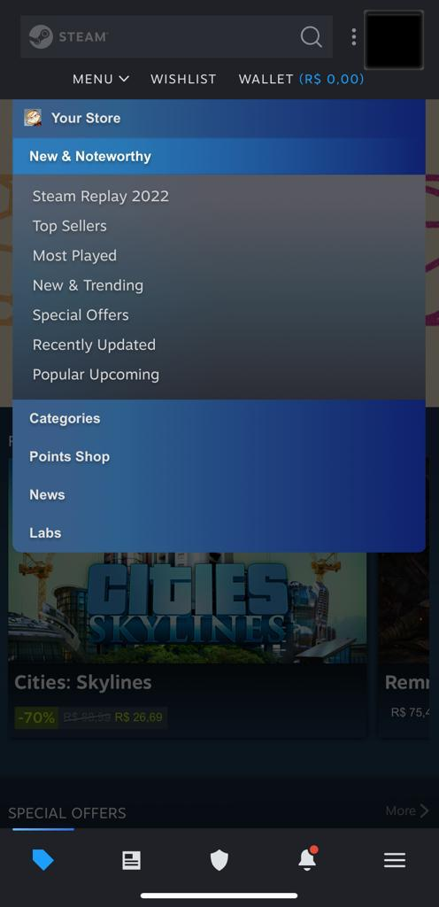  
Imagem 1: Exemplo de usabilidade

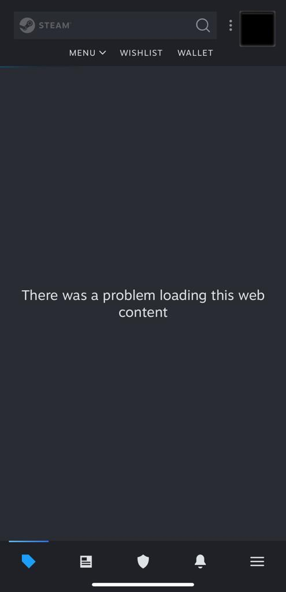  
Imagem 2: Problemas de carregamento



Imagem 3: Página principal

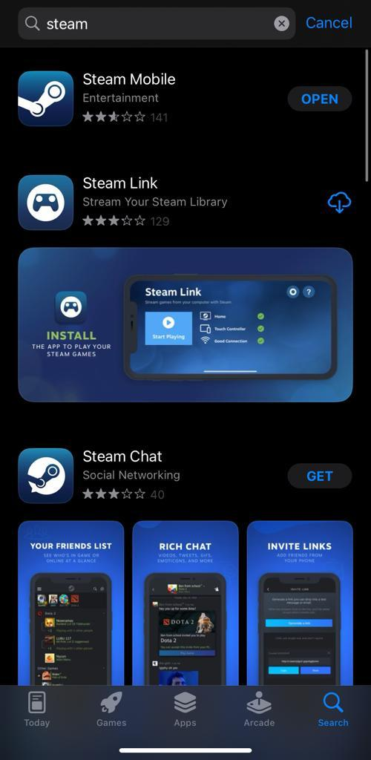  
Imagem 4: outros aplicativos

## Onde encontrar

Coloque onde encontrar seu produto ou serviço. Se for produto, onde encontrar, se em uma loja física ou loja online (coloque o link) e se for serviços ou aplicativos o link como downloads na *Apple Store* ou *Google Play*.

É possível encontrar os links para download no próprio site da Steam:

<https://store.steampowered.com/mobile>

Assim como na *Apple Store* e *Google Play*:

<https://apps.apple.com/us/app/steam-mobile/id495369748>

<https://play.google.com/store/apps/details?id=com.valvesoftware.android.steam.community&pli=1>

# CONCLUSÃO

O aplicativo atendeu as minhas expectativas, é uma loja de jogos digitais no celular e nesse quesito foi entregue o esperado mesmo com eventuais carregamentos. Entretanto não tem nada que nos incentive a usá-lo no celular fora a praticidade de poder abrir a loja em qualquer lugar com acesso a internet.